附表
一、利用本局語文著作重製、散布或公開傳輸：
(一) 以字數為計算標準，每千字新臺幣（下同）一千元，不足一千字者以一千字計算。
(二) 授權時間不得逾一年（重製、散布版次不限；公開傳輸次數不限），不得再授權他人使用，且限於授權範圍之使用，並應註明出處。
二、利用本局視聽著作部分內容製作成視聽著作重製、散布、公開上映、公開播送、公開傳輸：
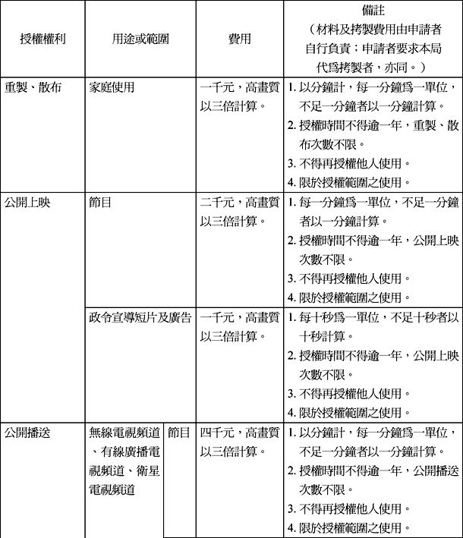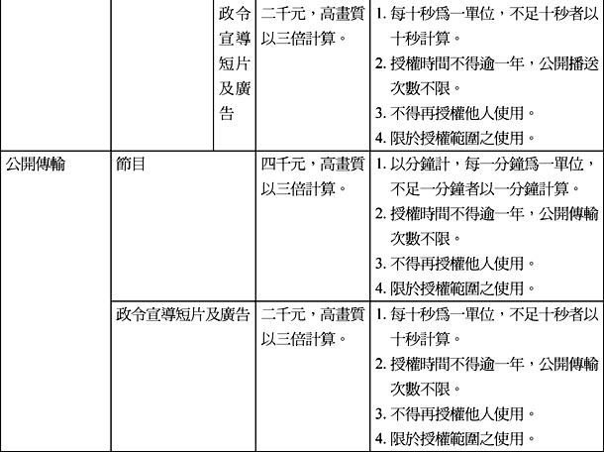

三、將本局視聽著作公開上映、公開播送、公開傳輸：
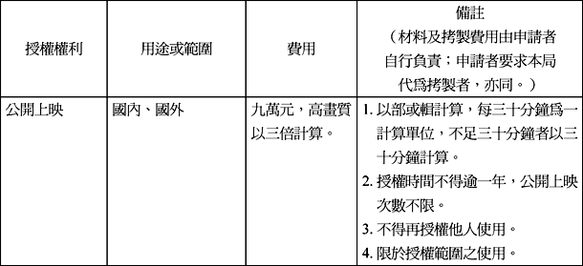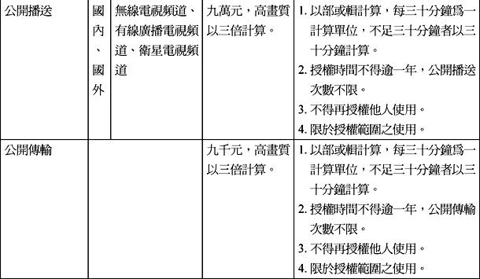

四、美術著作及照片、幻燈片、影像檔之攝影著作：
